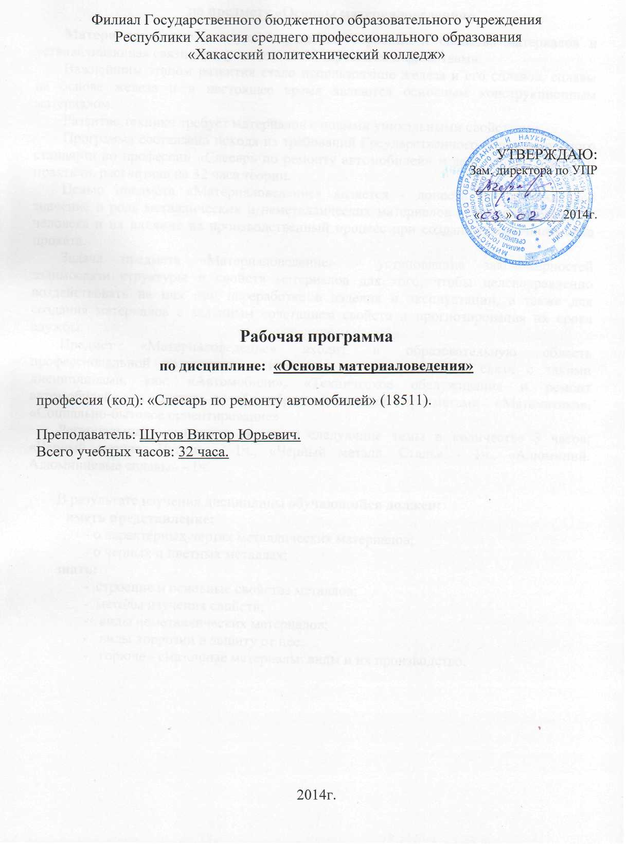

Пояснительная записка
по предмету «Основы материаловедения»
Материаловедение – наука, изучающая строение и свойства материалов и устанавливающая связи между их составом, строением и свойствами.
Важнейшим этапом развития стало использование железа и его сплавов, сплавы на основе железа и в настоящее время являются основным конструкционным материалом.
Развитие техники требует материалов с новыми уникальными свойствами.
Программа составлена исходя из требований Государственного образовательного стандарта по профессии «Слесарь по ремонту автомобилей» и дает основы теории и практики, рассчитана на 32 часа теории.
Целью предмета «Материаловедение» является - донести до обучающихся значение и роль металлических и неметаллических материалов в жизнедеятельности человека и их влияние на производственный процесс при создании различного вида проката.
Задача предмета «Материаловедение» - установление закономерностей взаимосвязи структуры и свойств материалов для того, чтобы целенаправленно воздействовать на них при переработке в изделия и эксплуатации, а также для создания материалов с заданным сочетанием свойств и прогнозирования их срока службы.
Предмет «Материаловедение» входит в образовательную область профессиональной подготовки и находится в межпредметной связи с такими дисциплинами, как: «Автомобили», «Техническое обслуживание и ремонт автомобилей», а также с общеобразовательными предметами «Математика», «Социально-бытовое ориентирование».
Региональный компонент включает следующие темы в количестве 3 часов: «Черный металл. Чугун» - 1ч., «Черный металл. Сталь» - 1ч., «Алюминий. Алюминиевые сплавы» - 1ч.

В результате изучения дисциплины обучающийся должен:
иметь представление:
- о характерных чертах металлических материалов;
- о черных и цветных металлах;
знать:
- строение и основные свойства металлов;
- методы изучения свойств;
- виды неметаллических материалов;
- виды коррозии и защиту от нее;
- горюче - смазочные материалы: виды и их производство.

Содержание предмета «Материаловедение»
(количество часов - 32)
Тема 1. Введение (1ч)
Материаловедение - наука, изучающая строение и свойства материалов и устанавливающая связи между их составом, строением и свойствами.
История развития материаловедения.
Тема 2.Типы атомных связей и их влияние на свойства материала (1ч)
Ионная связь, ковалентная связь, металлическая и связь Ван-дер-Ваальса.
Тема 3. Строение металлических материалов (2ч)
Понятие о металлах и сплавах. Атомно — кристаллическое строение металлов. Основные типы кристаллических решеток, кристаллизация металлов.
Тема 4. Методы изучения свойств металлов и сплавов (3 ч).
Механические свойства и методы их определения. Физические свойства металлов. Технологические свойства металлов и сплавов.
Тема 5. Сплавы железа с углеродом. Стали и чугуны. Термическая обработка. (6 ч)
Черные металлы. Чугун. Виды чугуна. Сталь и классификация стали. Термическая обработка стали. Химико-термическая обработка стали.
Тема 6. Инструментальные материалы (4 ч).
Требования к свойствам инструментальных материалов. Инструментальные стали. Твердые сплавы и режущая керамика. Сверхпрочные материалы (СТМ) на основе алмаза и кубического нитрида бора. Область рационального применения инструментальных материалов. Урок систематизации знаний.
Тема 7. Цветные металлы и сплавы (3 ч)
Медь и медные сплавы. Алюминий и алюминиевые сплавы. Магниевые сплавы. Титановые сплавы. Баббиты.
Тема 8. Неметаллические материалы (3 ч).
Пластмассы и резина. Применение пластмасс в промышленности. Древесина и капрон. Прокладочные, уплотнительные и изоляционные материалы.
Тема 9. Горюче - смазочные материалы для двигателей внутреннего сгорания (7 ч)
Классификация топлив. Свойства топлива. Жидкое нефтяное топливо. Альтернативные топлива. Классификация смазочных материалов и требования к их свойствам. Моторные и трансмиссионные масла. Экологические свойства топлива.
Зачетное занятие.

Тематическое планирование по предмету «Основы материаловедения»,
общее количество часов - 32.
№ п/п | Название разделов (темы) | Кол-во часов | № урока | Тема урока | Кол-во часов | Домашнее задание | Контроль знаний
I | Введение | 1 | 1 | История развития материалов | 1 | Стр. 3-4 | Индивидуальный опрос
II | Типы атомных связей и их влияние на свойства материала | 1 | 2 | Структура материалов | 1 | Стр. 4-6 | Тихий опрос
III | Строение металлических материалов | 2 | 3 | Понятие о металлах и сплавах | 1 | Стр. 7-8 | Щадящий вопрос
III | Строение металлических материалов | 2 | 4 | Атомно-кристал лическое строение металлов | 1 | Стр. 8-11 | Индивидуальный опрос
IV | Методы изучения свойств металлов и сплавов | 3 | 5 | Металлические свойства и методы их определения. | 1 | Стр. 32-40 | Индивидуальный опрос
IV | Методы изучения свойств металлов и сплавов | 3 | 6 | Физические свойства металлов | 1 | Стр. 41-45 | Индивидуальный опрос
IV | Методы изучения свойств металлов и сплавов | 3 | 7 | Технологинеские свойства металлов и сплавов | 1 | Стр.  45-52 | Фронтальный опрос
V | Сплавы железа с углеродом. Сталин чугуны. Термическая обработка. | 6 | 8 | Черные металлы. Чугун Виды чугуна. | 1 | Конспект Стр. 102-107 | Фронтальный опрос
V |  | 6 | 9 | Черные металлы. Сталь. | ¹ | Конспект | Взаимоопрос
V |  | 6 | 10 | Классификация сталей. | 1 | Стр. 102-131 | Тихий опрос
V |  | 6 | 11 | Термическая обработка металлических | 1 | Стр. 57-85 | Взаимоопрос

 |  |  |  | материалов.
 |  |  | 12 | Химико -термическая обработка стали. | 1 | Стр. 85-101 | Фронтальный опрос
 |  |  | 13 | Урок обобщения и систематизации знаний по разделу «Сплавы железа с углеродом. Стали и чугуны. Термическая обработка.)) | 1 | Стр.  57-107 | Фронтальный опрос
VI | Инструменталь -ные материалы | 4 | 14 | Инструментальные стали. | 1 | Стр. 122-137 | Тихий опрос
VI | Инструменталь -ные материалы | 4 | 15 | Твердые сплавы. | 1 | Стр.  137-145 | Щадящий опрос.
VI | Инструменталь -ные материалы | 4 | 16 | Виды коррозии и защита от нее. | 1 | Конспект | Щадящий опрос
VI | Инструменталь -ные материалы | 4 | 17 | Урок систематизации знаний по разделу «Инструментальные материалы» | 1 | Стр. 122-145, конспект | Индивидуальный опрос
VII | Цветные металлы и сплавы | 3 | 18 | Медные сплавы | 1 | Стр. 163-165 | Тихий опрос
VII | Цветные металлы и сплавы | 3 | 19 | Алюминиевые сплавы | 1 | Стр. 165-168 | Тихий опрос
VII | Цветные металлы и сплавы | 3 | 20 | Титан, магний, баббит и их сплавы. | 1 | Стр. 168-  170 | Щадящий опрос
VIII | Неметаллические материалы | 3 | 21 | Пластмассы и резина.. | 1 | Стр. 176-183 | Индивидуальный опрос
VIII | Неметаллические материалы | 3 | 22 | Древесина и капрон | 1 | Стр. 198-199 | Тихий опрос
VIII | Неметаллические материалы | 3 | 23 | Прокладочные, уплотнительные и изоляционные материалы | -t | Конспект | Фронтальный опрос
IX | Горюче -смазочные  материалы для | 7 | 24 | Классификация топлив | 1 | Стр. 213-  223 | Щадящий опрос
IX | Горюче -смазочные  материалы для | 7 | 25 | Жидкое нефтяное | 1 | Стр. | Индивидуальный

 | двигателей  внутреннего сгорания |  |  | топливо |  | 223-228 | опрос
 | двигателей  внутреннего сгорания |  | 26 | Моторные масла. | 1 | Стр.  223-  228 | Индивидуальный  опрос
 | двигателей  внутреннего сгорания |  | 27 | Трансмиссионные  масла | 1 | Стр.  228-  233 | Индивидуальный  опрос
 | двигателей  внутреннего сгорания |  | 28 | Экологические  свойства топлива | 1 | Стр.  233-  235 | Взаимоопрос
 | двигателей  внутреннего сгорания |  | 29  30 | Урок обобщения и  систематизации  знаний по разделу  «Горюче - смазочные  материалы для  двигателей  внутреннего  сгорания» | 1 | Стр.  213-  225 | Взаимоопрос
 | двигателей  внутреннего сгорания |  | 31  32 | Контрольный тест за  год | 1 |  | тест

Список литературы:

1. Адаскин A.M., Зуев В.М. Материаловедение (металлообработка): Учебник для нач. проф. Образования, - М.: ИРПО; ПрофОбрИздат, 2001.
2. Дубровский В.А. Основы материаловедения и ремонтного дела. Учебное пособие для проф. техн. училищ. М. М., Профтехиздат, 1963.
3. Чумаченко Ю. Т., Чумаченко Г.В., Герасименко А. И. Материаловедение для автомехаников. - Ростов н/Д: изд-во «Феникс», 2002

Средства обучения:
При изучении данного предмета используется:
1. компьютер;
2. система мультимедиа;
3. плакаты.

